Министерство образования Республики Беларусь

Учреждение образования БЕЛОРУССКИЙ ГОСУДАРСТВЕННЫЙ УНИВЕРСИТЕТ ИНФОРМАТИКИ И РАДИОЭЛЕКТРОНИКИ

Факультет компьютерных систем и сетей

Кафедра информатики

Технологии блокчейн

Лабораторная работа  
на тему  
**Создание проекта Hyperledger Composer**

Магистрант:

Н.Р. Ровдо

858641

Проверил:

А.М.Прудник

МИНСК 2020

**Цель работы**

Запустить базовый проект на базе Hyperledger Composer. Выполненить транзакции на блокчейн-сети Hyperledger Fabric и запустить пример приложения, которое взаимодействует с блокчейн-сетью.

**Ход выполнения работы**

**Подготовка рабочего окружения:**

Шаг 1: Установка интерфейсов командной строки

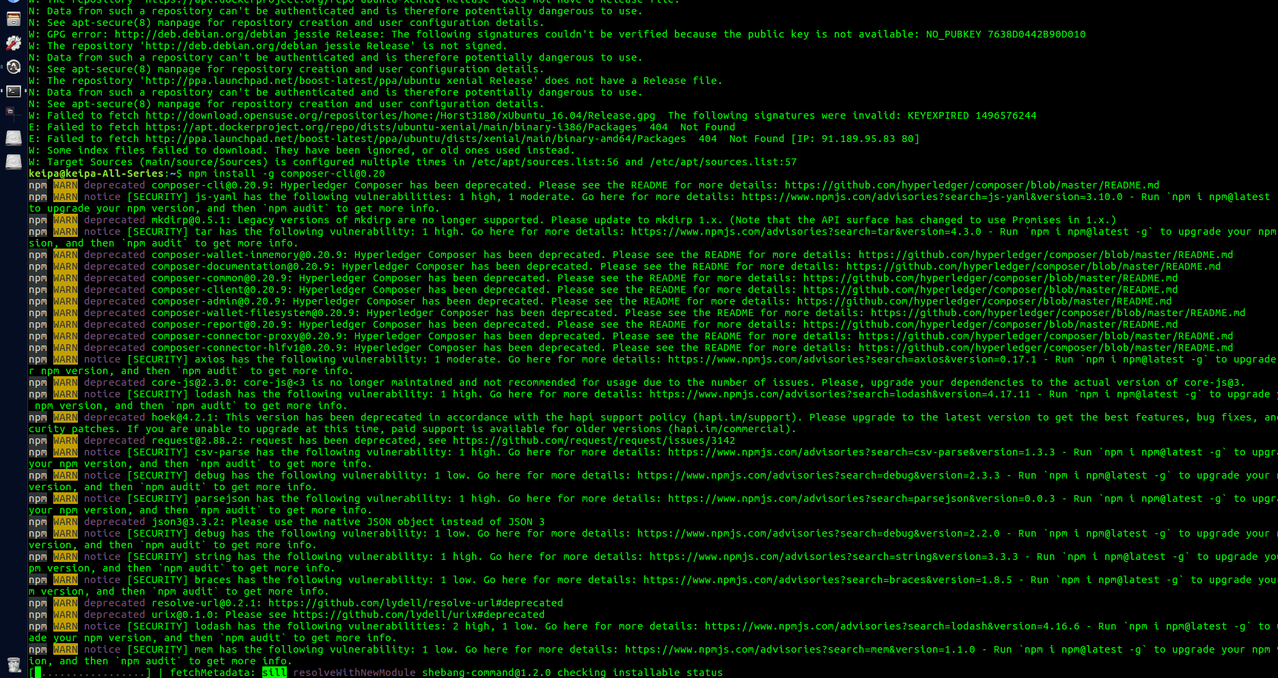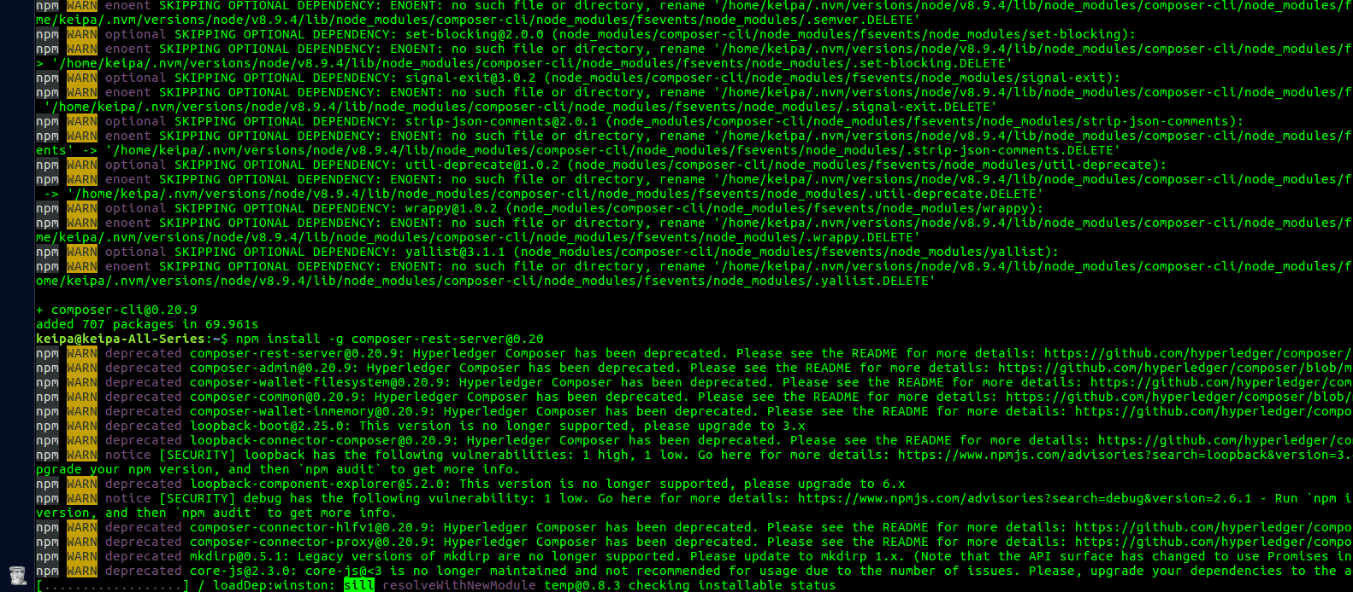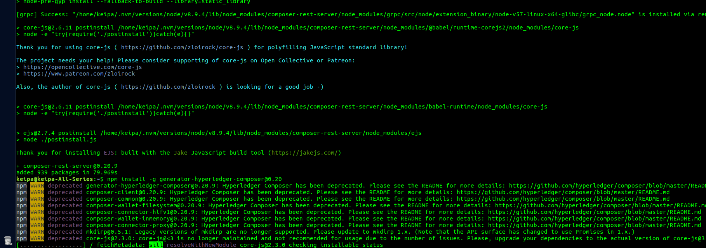

Шаг 2: Установка web-приложения Playground для просмотра

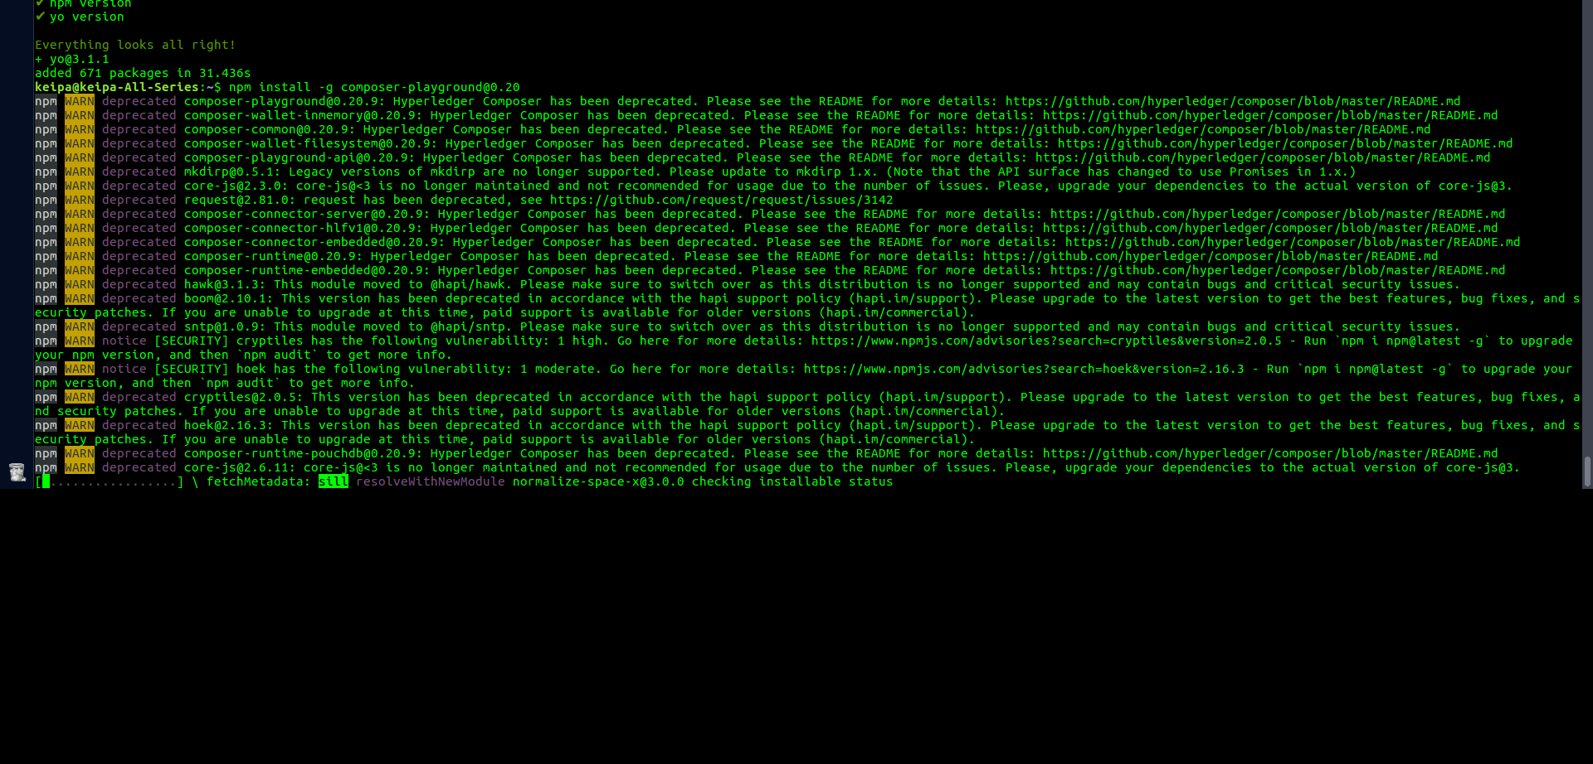

Шаг 3: Установка рабочей среды (редактора кода).

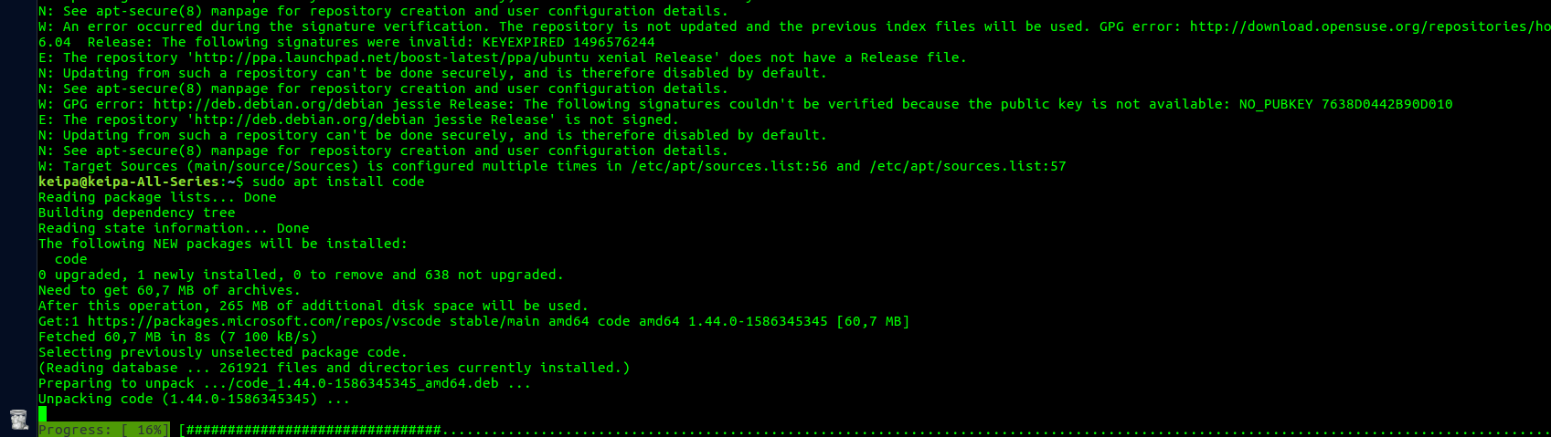

Шаг 3.1: Установка расширения Hyperledger Composer для редактора кода VsCode

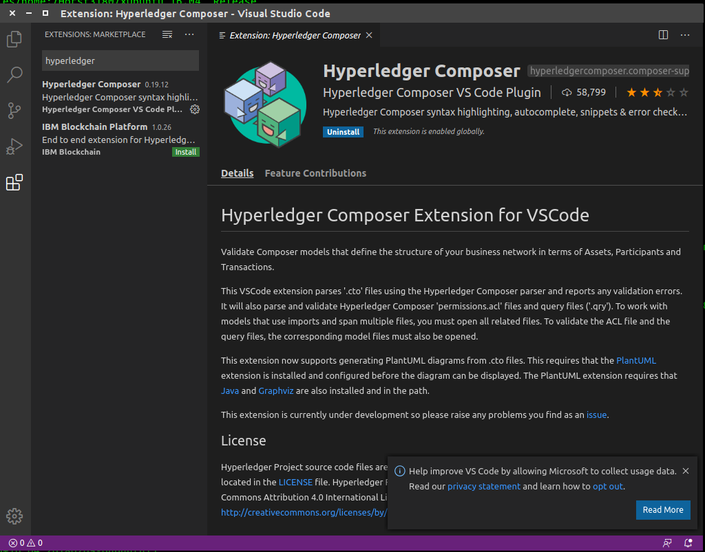

Шаг 4: Установка исполняющей среды Hyperledger Fabric

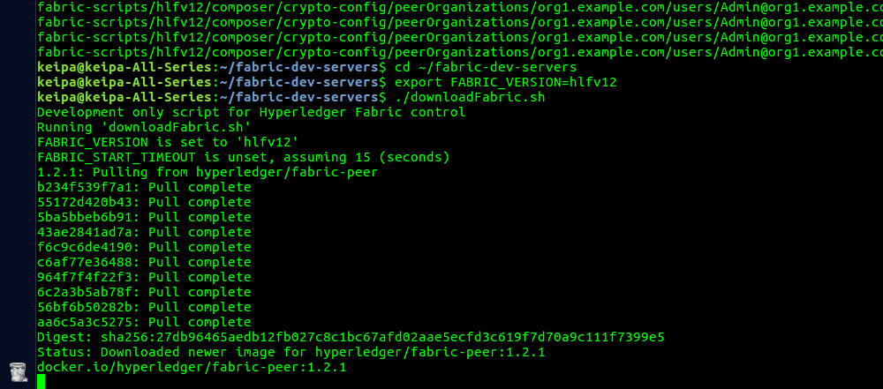

Шаг 5: Старт исполняющей среды

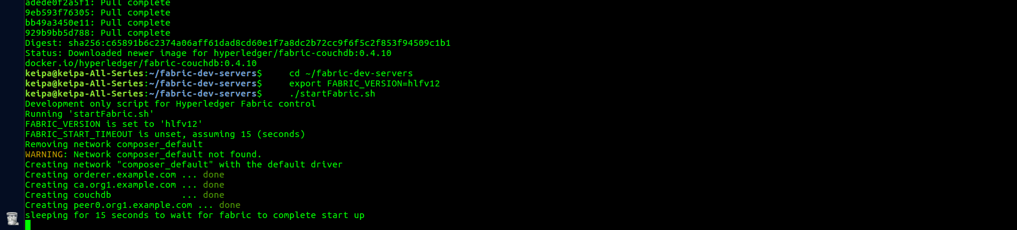

Шаг 6: Демонстрация работы 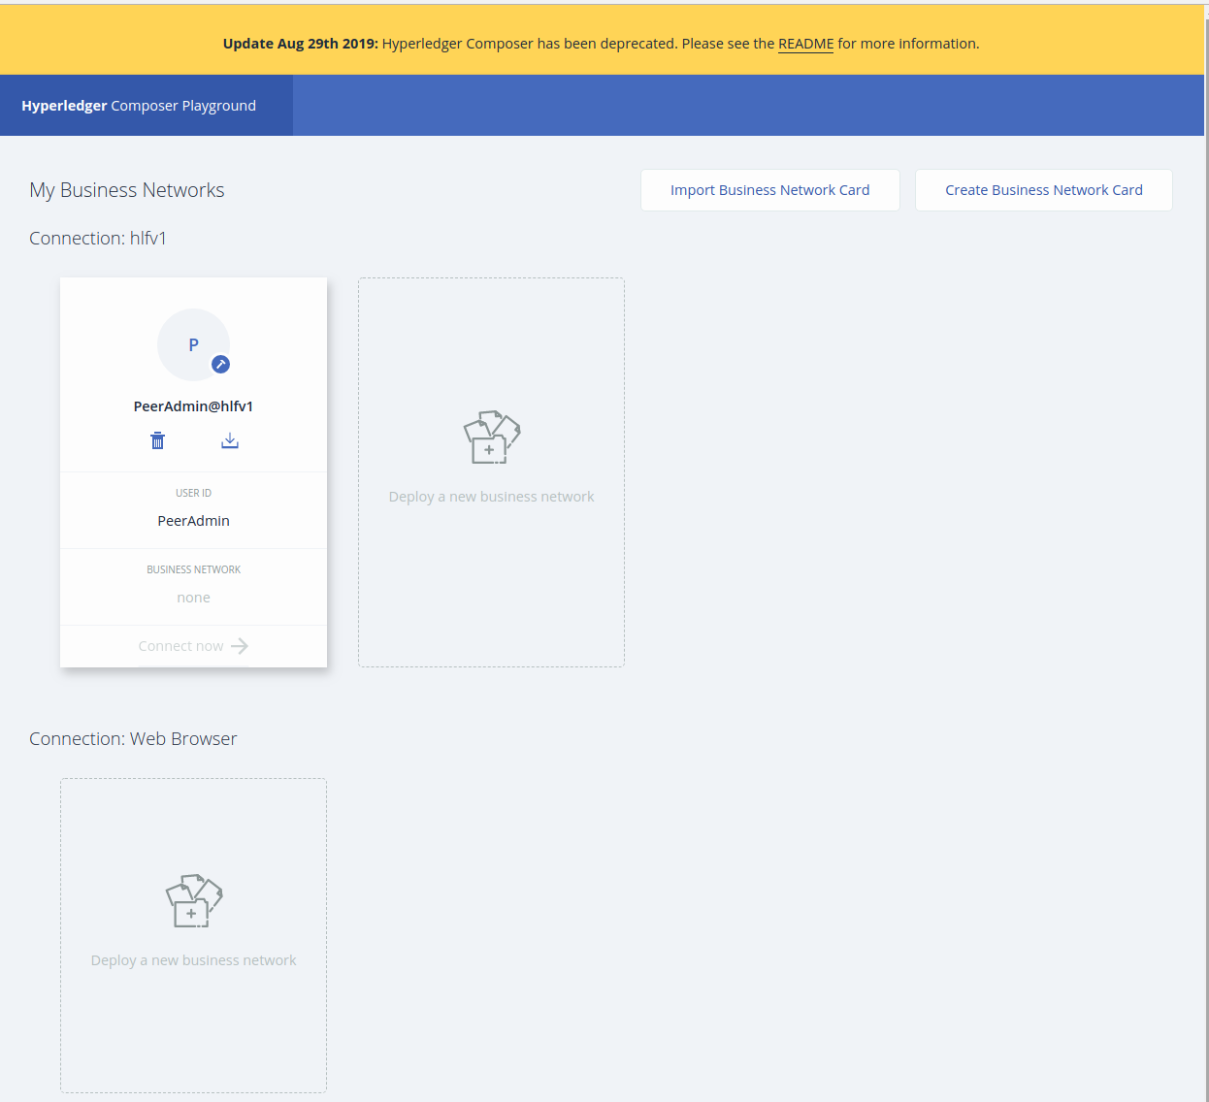

Закончена подготовка окружения.

**Создание проекта Hyperledger Composer:**

Шаг 1: Создание структуры бизнес-сети

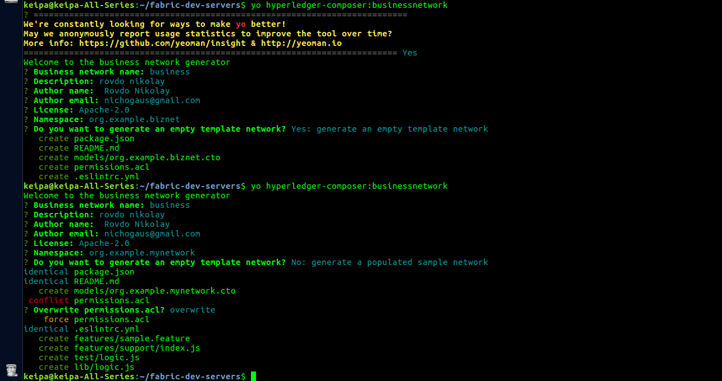

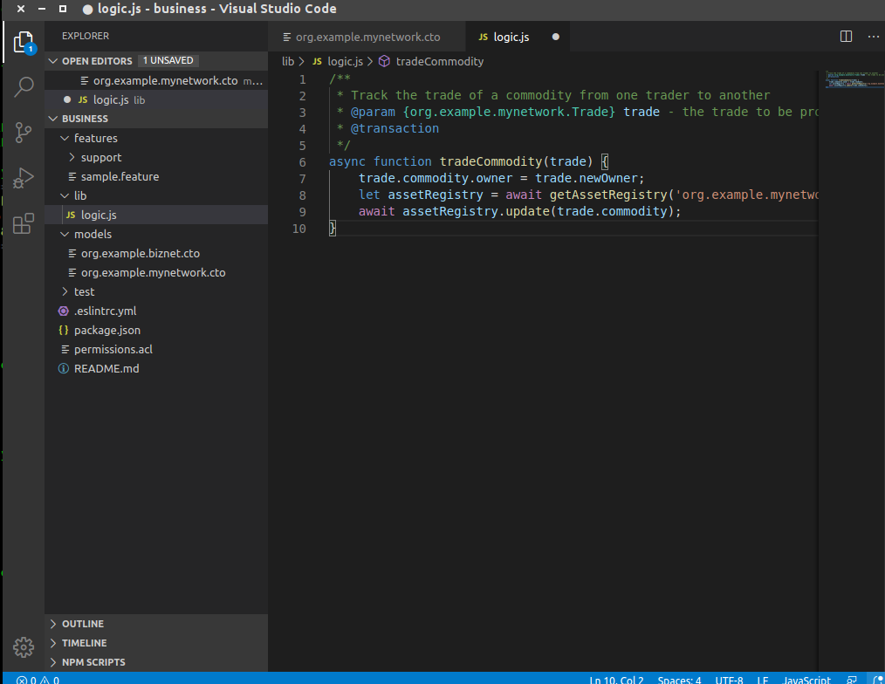Шаг 2.1: Формиривание логики бизнес-сети: Моделирование активов, участников и сделок

Шаг 2.2: Формиривание логики бизнес-сети: Задание логики транзакции



Шаг 2.3: Формиривание логики бизнес-сети: Добавление контроля доступа

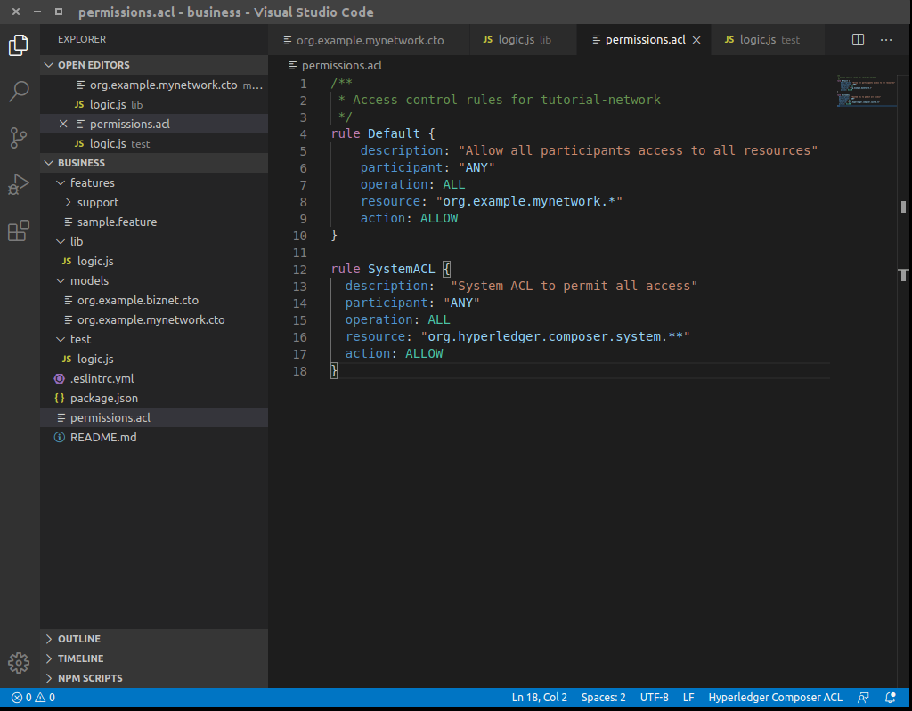

Шаг 3: Создание архива бизнес-сети

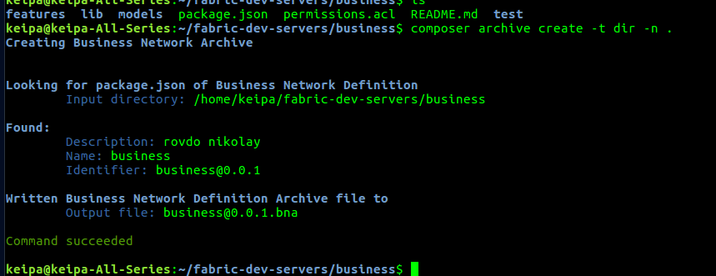

Шаг 4: Развертывание бизнес-сети

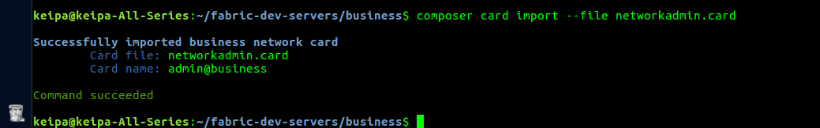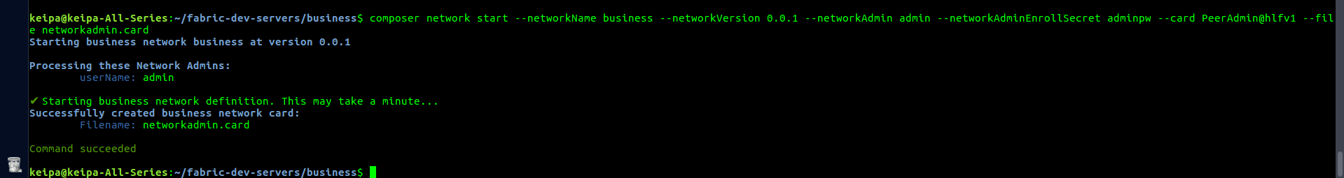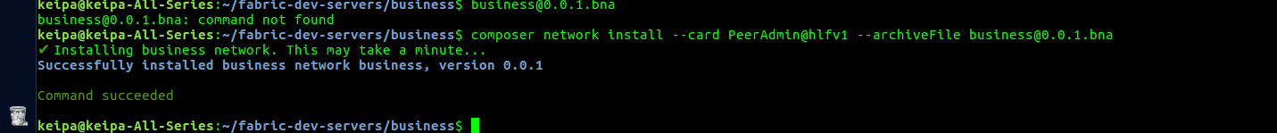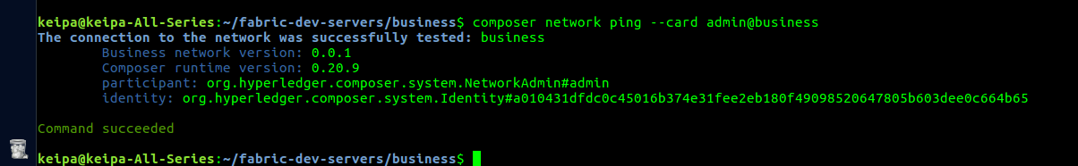

Шаг 5: Создание REST сервера

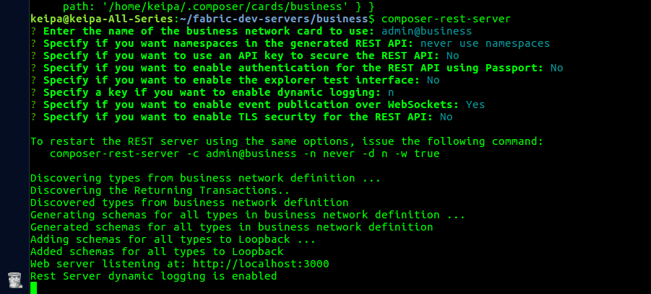

Шаг 6: Cоздание каркасного приложения

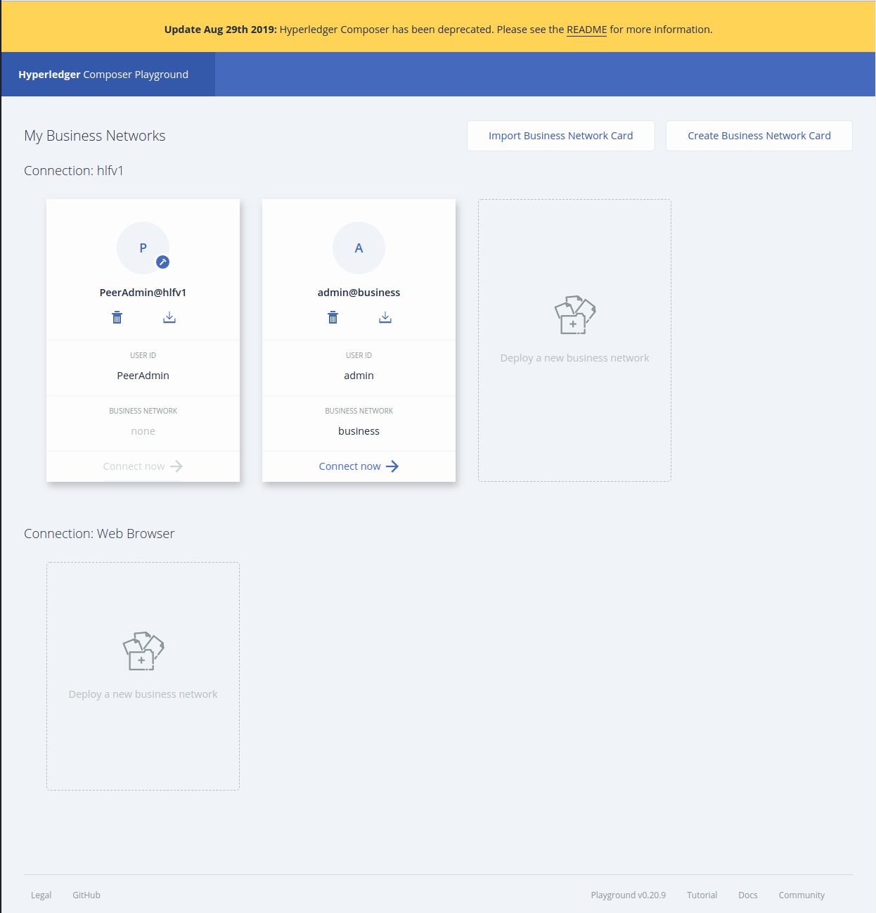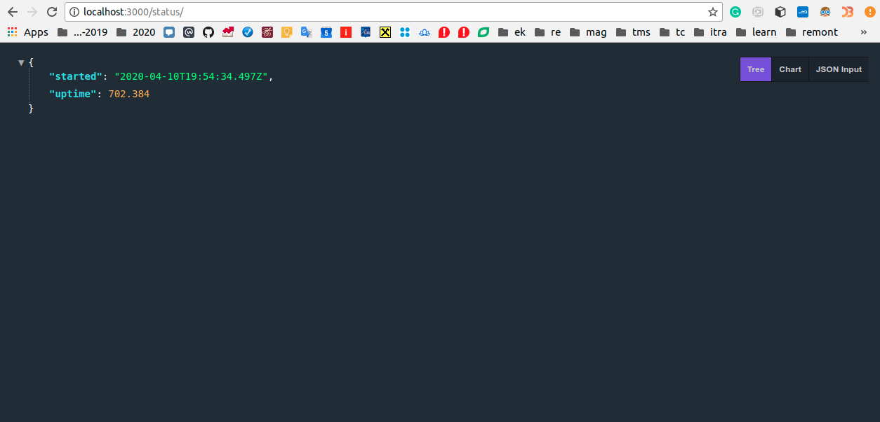

**Вывод**

В данной лабораторной работе выполнил ознакомление с платформой Hyperledger Composer. Произведена первоначальная настройка и запуск приложения.